INDICAÇÃO Nº 8934/2017

Sugere ao Poder Executivo Municipal que proceda a limpeza do bueiro localizado na Rua José Lazaro de Campos defronte o nº 211 no Parque Eldorado. (Foto anexa) (L)

Excelentíssimo Senhor Prefeito Municipal,

Nos termos do Art. 108 do Regimento Interno desta Casa de Leis, dirijo-me a Vossa Excelência para sugerir ao setor competente que proceda a limpeza do bueiro localizado na Rua José Lazaro de Campos defronte o nº 211 no Parque Eldorado.
Justificativa:

Fomos procurados por munícipes, solicitando essa providencia, pois da forma se encontra está impedindo o escoamento das aguas de chuva, causando mau cheiro e transtornos aos moradores próximos.

Plenário “Dr. Tancredo Neves”, em 28 de Novembro de 2017.

José Luís Fornasari

“Joi Fornasari”

- Vereador -

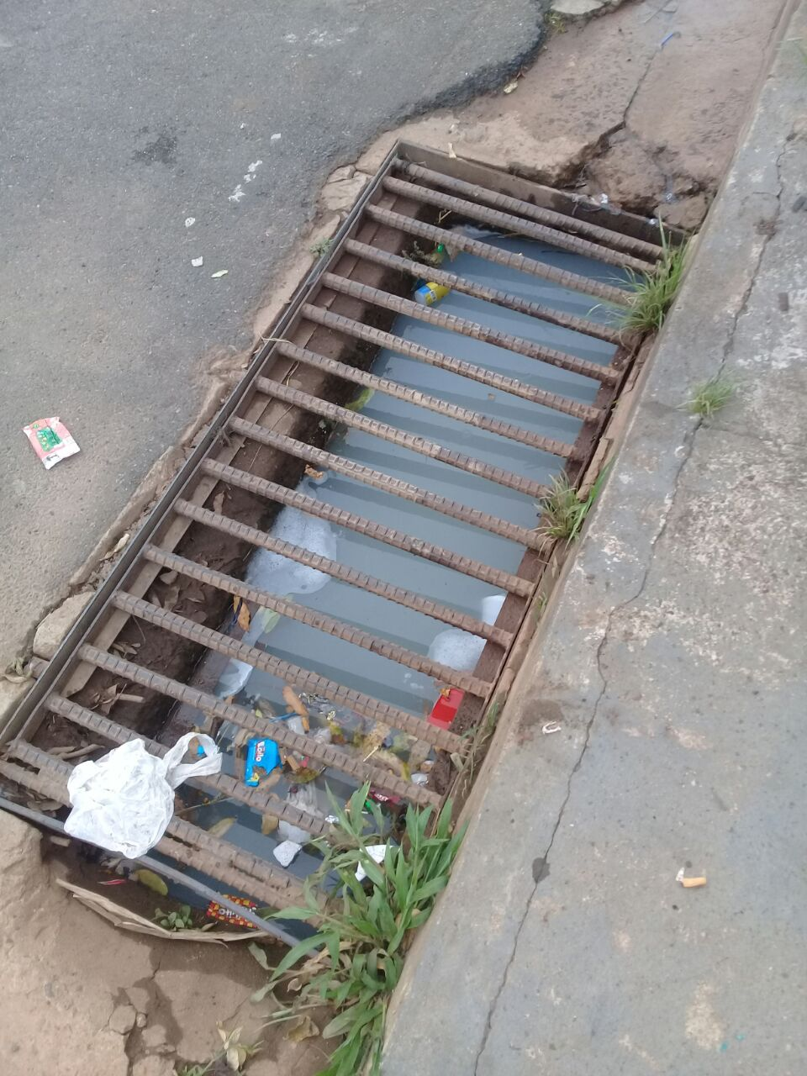

Sugere ao Poder Executivo Municipal que proceda a limpeza do bueiro localizado na Rua José Lazaro de Campos defronte o nº 211 no Parque Eldorado.

